Produktspesifikasjon for

Snøskjerm (848)
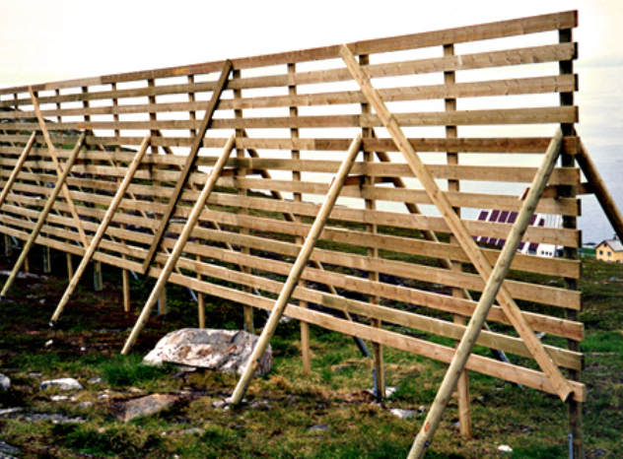
Figur 1 Snøskjerm (Foto: Statens vegvesen)

Innhold
1 Innledning 2
2 Om vegobjekttypen 2
3 Bruksområder 2
4 Registreringsregler med eksempler 3
5 Relasjoner 8
6 Egenskapstyper 9
7 UML-modell 13

Innledning
Dette er en produktspesifikasjon for vegobjekttypen Snøskjerm i NVDB. Produktspesifikasjon er oppdatert i henhold til Datakatalogversjon 2.34.
Sist oppdatert dato: 2023.10.09.

Om vegobjekttypen
Tabell 2-1 gir generell informasjon om vegobjekttypen hentet fra Datakatalogen.
Tabell 2-1 Informasjon om vegobjekttypen
Navn vegobjekttype | Snøskjerm
Definisjon | Skjerm som settes opp for å stoppe drivende snø.
Representasjon i vegnettet | Strekning
Kategoritilhørighet | Kategori 2 - Nasjonale data 2
Sideposisjonsrelevant | Kan
Kjørefeltrelevant | Nei
Krav om morobjekt | Nei
Kan registreres på konnekteringslenke | Nei

Bruksområder
Tabell 3-1 gir oversikt over viktige bruksområder for NVDB-data. Det er markert hvilke av disse som er aktuelle for denne vegobjekttypen. I noen tilfeller er det gitt mer utfyllende informasjon.
Tabell 3-1 Oversikt over bruksområder
Bruksområde | Relevant | Utfyllende informasjon
NTP - Oversiktsplanlegging
Vegnett - navigasjon
Statistikk
Beredskap | X
Sikkerhet
ITS
VTS – Info
Klima – Miljø
Vegliste – framkommelighet
Drift og vedlikehold | X
Annet bruksområde

Registreringsregler med eksempler

Registreringsregler
Nedenfor presenteres regler for registrering av data knyttet til gjeldende vegobjekttype. For noen regler er det i kolonne til høyre referert til utfyllende eksempler.
Nr. |  | Regel | Eks.
1 |  | Generelt
 | a | En forekomst av vegobjekttype Snøskjerm i NVDB gjenspeiler en konkret Snøskjerm ute i vegnettet. Eksempler viser ulike varianter av Snøskjerm og hvordan disse skal registreres. | 4.2.1  4.2.2
 | b | En Snøskjerm er vanligvis en halvåpen installasjon som har i oppgave å endre vindhastigheten slik at snøen avsettes på lesiden av skjermen i stedet for å fyke inn på vegen eller legge seg i rasfarlige skråninger.
2 |  | Omfang – hva skal registreres
 | a | Alle snøskjermer på veger med vegkategori = europaveg, riksveg eller fylkesveg skal registreres i NVDB.
 | b | Objekttypen kan også registreres på øvrig vegnett.
 | c | Egenskapstyper som er kategori 3 registreres ut fra vegeiers egne behov.
3 |  | Forekomster – oppdeling ved registrering
 | a | En Snøskjerm skal registreres som ett vegobjekt med en NVDBID.
4 |  | Egengeometri
 | a  b | Objekttypen skal ha egengeometri. Det framkommer av oversikten i kapittel 6.2 hvilken egengeometri objekttypen skal ha.  En Snøskjerm skal ha egengeometri, linje med grunnriss senter skjerm og høydereferanse topp skjerm. Registreres som FKB – Skjerm. | 4.2.3
5 |  | Egenskapsdata
 | a  b  c | Det framkommer av oversikten i kapittel 6.1 hvilke egenskapstyper som kan angis for denne vegobjekttypen. Her framkommer det også hvilken informasjon som er absolutt påkrevd (1), påkrevd (2), betinget (3) og opsjonell (4). I kapittel 7.3 finnes UML-modell som gir oversikt over egenskaper og tilhørende tillatte verdier.  Skjermtettheten på snøskjermer der avstanden mellom bordene er lik bordenes bredde, er 50%.  Egenskapen Høyde over terreng er avstanden fra terreng til topp skjerm og egenskapen Bakkeklaring er avstand fra terreng til første horisontale bord. | 4.2.5  4.2.5
6 |  | Relasjoner
 | a | Det framkommer av kapittel 5 hvilke relasjoner vegobjekttype kan inngå i. I kapittel 7.1 finnes UML-modell som gir oversikt over relasjoner.
7 |  | Lignende vegobjekttyper i Datakatalogen
 | a | En vegg av betong/metall/tre i en bratt skråning er som oftest satt opp for å fange opp fallende stein og registreres som Fanggjerde (845). Et gjerde som skal beskytte mot at folk/snø faller ned ved kulverter/bruer/underganger registreres som Gjerde (7), med bruksområde Sikringsgjerde. Er det en del av et lengre gjerde som skal fungere mot støy, kan den registreres som Skjerm (3) i stedet. En lignende konstruksjon som er satt i løsneområde og som hindrer skred i å løsne er Støtteforbygning snø (850). | 4.2.6
8 |  | Stedfesting til vegnettet i NVDB
 | a | Snøskjerm skal stedfestes til vegnettet den sikrer. | 4.2.4

Eksempler

Snøskjerm med bruksområde “Drivsnø på veg”
Eksempelet viser Snøskjerm av typen Drivsnø på veg. Disse står sjelden langt fra vegen de sikrer.
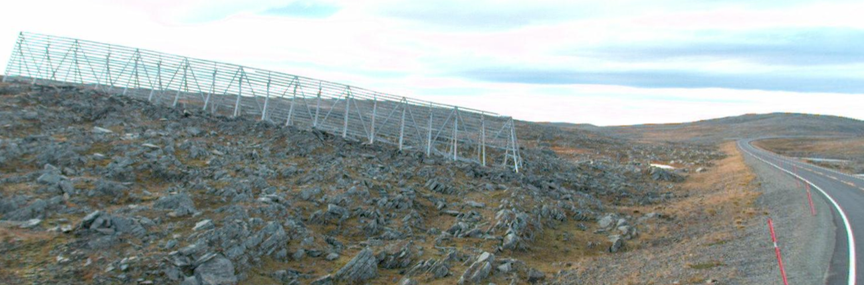 | EGENSKAPSDATA:  Snøskjerm:  - Bruksområde=Drivsnø på veg  - Lengde=46 (meter)  - Høyde over terreng=4,5 (meter)  - Bakkeklaring=0,5 (meter)  - Byggemateriale=Tre  - Adkomst=Hjullaster  - Etableringsår=1998  - Skjermtetthet=50 (%)
Foto: Finnmark fylkeskommune.

Snøskjerm med bruksområde “Løsneområde for skred”
Eksempelet viser Snøskjerm av typen Løsneområde for skred. Disse ligger ofte langt fra vegen de sikrer og skal stedfestes til vegstrekningen den beskytter. I eksempelet ser en godt at snøen legger seg i bakkant av skjermen.
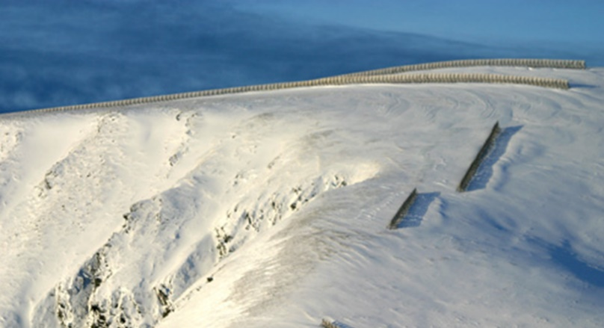 | EGENSKAPSDATA  (gjelder en av de 4 snøskjermene som sees på bildet)  - Bruksområde=Løsneområde for skred  - Lengde=25  - Høyde over terreng=1.8 (m)  - Bakkeklaring=0.2 (m)  - Byggemateriale=Tre  - Adkomst=Til fots  - Etableringsår=2001  - Skjermtetthet=50 (%)  - Gjennomsnittlig avstand til veg =400 (m)
Foto: Andreas Persson (Troms og Finnmark fylkeskommune)

Eksempel på egengeometri
Snøskjerm skal ha geometritype linje (rød linje) der grunnrissreferansen er senter skjerm og høydereferansen er topp skjerm. Dataene skal også inneholde kode for høydeinformasjon (..Href topp).
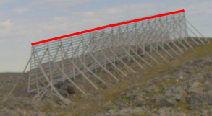
Foto: Troms og Finnmark fylkeskommune.

Eksempel på stedfesting til vegnettet
Snøskjerm (grønn strek) skal stedfestes til vegnettet den sikrer. Stedfestingen skal gjenspeile strekningen skjermen sikrer og er ikke nødvendigvis normalt ned på veg (blå heltrukken linje).
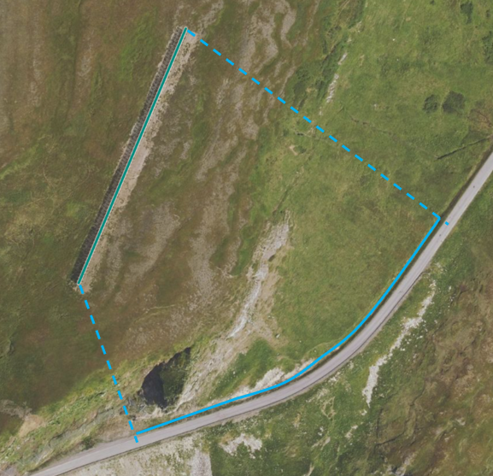
Foto: Norge i bilder

Eksempel på egenskapstyper
Eksempelet viser egenskapstypene Bakkeklaring (blå pil) og Høyde over terreng (brun pil) og hvordan disse verdiene måles.
Skjermtetthet er prosentdel av fast materiale i skjermen i forhold til luft. I dette eksempelet er avstanden mellom de horisontale plankene den samme som bredden på plankene og Skjermtettheten blir da 50%.
Foto: Statens vegvesen

Skjermtetthet er prosentdel av fast materiale i skjermen i forhold til luft.
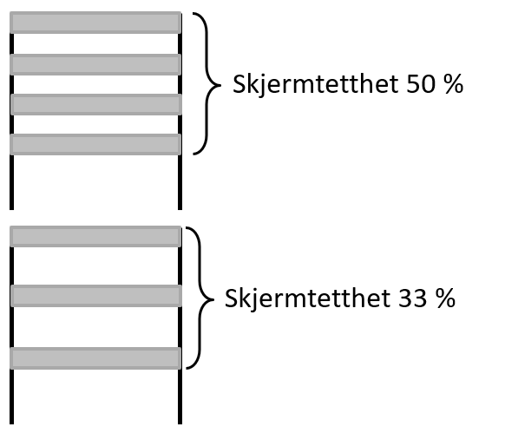
Illustrasjon: Knut Inge Orset (Statens vegvesen)

Eksempel på lignende vegobjekttyper
Eksempelet viser andre tilsvarende vegobjekttyper i terrenget samt registrering av disse i NVDB. Fargen på tekst tilsvarer fargen i utklippet fra vegkart.
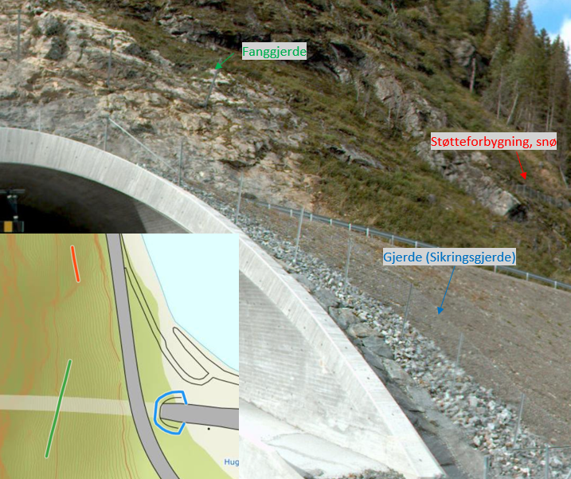
Illustrasjon: Statens vegvesen

Relasjoner
Nedenfor er det listet opp relasjoner som kan settes opp mellom Snøskjerm og andre vegobjekttyper. Som alternativ til begrepet relasjon benyttes «Mor-datter», «Assosiasjoner» og «Tillatt sammenheng». Det vises både relasjoner der Snøskjerm inngår som morobjekt og der Snøskjerm inngår som datterobjekt. Det skilles mellom følgende relasjonstyper:
1 – Komposisjon – Komp - Består av/er del av
2 – Aggregering – Agr - Har/tilhører
3 – Assosiasjon – Asso - Har tilkoplet/er koplet til
«B inf A» angir om det er krav til at stedfestingen til vegnettet for datterobjekt skal være innenfor stedfesting til morobjekt. «Delvis» betyr at utstrekning må være innenfor, men sideposisjon og/eller feltkode kan avvike.
Mulige morobjekter
Morobjekt |  | Relasjonstype |  | Datterobjekt |  | Relasjonsinfo
Id | Navn | Id | Navn | Id | Navn | B inf A | Id
Figur 2 Mulige «morobjekt» for vegobjekttype

Mulige datterobjekter
Morobjekt |  | Relasjonstype |  | Datterobjekt |  | Relasjonsinfo
Id | Navn | Id | Navn | Id | Navn | B inf A | Id
848 | Snøskjerm | 1 | Komp | 446 | Dokumentasjon | Ja | 1988
848 | Snøskjerm | 1 | Komp | 297 | Kommentar | Ja | 1989
848 | Snøskjerm | 1 | Komp | 294 | Tilstand/skade, strekning |  | 1999
848 | Snøskjerm | 1 | Komp | 507 | Tilstand/skade FU, strekning | Ja | 2151
Figur 3 Mulige «datterobjekt» for vegobjekttype

Egenskapstyper
I det følgende beskrives egenskapstyper tilhørende aktuell vegobjekttype. Vi skiller på standard egenskapstyper og geometriegenskapstyper.

Standard egenskapstyper
Egenskapstyper som ikke er geometriegenskapstyper regnes som standard egenskapstyper. Disse gir utfyllende informasjon om vegobjektet. Tabell 6-1 gir oversikt over alle standard egenskapstypene tilhørende Snøskjerm.
Tabell 6-1 Oversikt over egenskapstyper med tilhørende tillatte verdier
Egenskapstypenavn  Tillatt verdi | Datatype | Viktighet | Beskrivelse | ID
Bruksområde | FlerverdiAttributt, Tekst | 2: Påkrevd | Angir bruksområde for vegobjektet. | 9627
• Løsneområde for skred |  |  |  | 13836
• Drivsnø på veg |  |  |  | 13837
Lengde | Tall | 2: Påkrevd | Angir total lengde av vegobjektet. | 9628
Høyde over terreng | Tall | 2: Påkrevd | Angir avstand fra terreng til topp skjerm. | 9629
Bakkeklaring | Tall | 2: Påkrevd | Angir avstand fra terreng opp til første horisontale bord. | 9632
Gjennomsnittlig avstand til veg | Tall | 4: Opsjonell | Gjennomsnittlig avstand fra vegkant til snøskjerm. | 9630
Skjermtetthet | Tall | 4: Opsjonell | Angir dekningsgrad mellom nederste og øverste bord. | 9631
Byggemateriale | FlerverdiAttributt, Tekst | 2: Påkrevd | Angir hvilket materiale objektet er bygget av. | 9633
• Tre |  |  |  | 13838
• Stål |  |  |  | 13839
• Plast |  |  |  | 13840
Adkomst | FlerverdiAttributt, Tekst | 2: Påkrevd | Beskriver hvordan man får adkomst til vegobjektet for vedlikehold. | 9634
• Bil |  |  | Adkomst er mulig med bil. | 19824
• Hjullaster |  |  | Adkomst er mulig med hjullaster. | 13841
• Gravemaskin |  |  | Adkomst for gravemaskin. | 13842
• Til fots |  |  | Adkomst til fots. | 13843
• Kran |  |  | Adkomst for kran. | 13844
• Tau |  |  | Adkomst med tau. | 13845
• Helikopter |  |  | Adkomst for helikopter. | 13846
Etableringsår | Tall | 2: Påkrevd | Angir hvilket år vegobjektet ble etablert på stedet. | 9640
Tilleggsinformasjon | Tekst | 4: Opsjonell | Supplerende informasjon om vegobjektet som ikke framkommer direkte av andre egenskapstyper. | 9871
Prosjektreferanse | Tekst | 3: Betinget, se 'merknad registrering' | Referanse til prosjekt. Det benyttes samme prosjektreferanse som på tilhørende Veganlegg (VT30). Benyttes for lettere å kunne skille nye data fra eksisterende data i NVDB. Merknad registrering: Skal angis for nye vegobjekter som overføres fra et utbyggings- eller vedlikeholdsprosjekt. | 11163
ProsjektInternObjekt_ID | Tekst | 3: Betinget, se 'merknad registrering' | Objektmerking. Unik innenfor tilhørende vegprosjekt. Merknad registrering: Skal angis for vegobjekt tilhørende Nye Veier AS så fremt slik ID er etablert. | 12422
FKB_ID | Tekst | 4: Opsjonell | Refererer til FKB-identitet. Benyttes i forbindelse med felles forvaltning av geometri. | 10856
Eier | FlerverdiAttributt, Tekst | 3: Betinget, se 'merknad registrering' | Angir hvem som er eier av vegobjektet. Merknad registrering: Påkrevd når eier avviker fra vegeier. Det skal angis eier på alle vegobjekt tilhørende Nye Veier AS. | 9638
• Stat, Statens vegvesen |  |  |  | 13883
• Stat, Nye Veier |  |  |  | 18655
• Fylkeskommune |  |  |  | 13884
• Kommune |  |  |  | 13885
• Privat |  |  |  | 13886
• Uavklart |  |  | Verdi benyttes inntil det er avklart hvem som er eier (ingen verdi tolkes som at vegeier er eier). | 17662
Vedlikeholdsansvarlig | FlerverdiAttributt, Tekst | 3: Betinget, se 'merknad registrering' | Angir hvem som er ansvarlig for vedlikehold av vegobjektet. Merknad registrering: Skal angis om vedlikeholdsansvarlig avviker fra eier av vegobjektet. Skal angis for alle vegobjekter tilhørende Nye Veier AS. | 9639
• Statens vegvesen |  |  |  | 13887
• Nye Veier |  |  |  | 18670
• Fylkeskommune |  |  |  | 19986
• OPS |  |  |  | 18799
• Kommune |  |  |  | 13888
• Privat |  |  |  | 13889
• Uavklart |  |  |  | 17762

Geometriegenskapstyper (egengeometri)
Geometriegenskapstyper er definert for å holde på egengeometrien til et vegobjekt. Vi skiller på punkt-, linje/kurve- og flategeometri. Nøyaktighetskrav som er oppgitt i tilknytning til geometri er generelle krav til nøyaktighet for data i NVDB. Disse nøyaktighetskravene kan overstyres av spesifikke krav inngått i en kontrakt om leveranse av data til NVDB, f.eks. i en driftskontrakt eller i en utbyggingskontrakt.

Geometriegenskapstyper tilhørende Snøskjerm er vist i Tabell 6-2.

Tabell 6-2 Geometriegenskapstyper
Navn | Geometri, linje
ID Datakatalogen | 9641
Datatype | GeomLinje eller Kurve
Beskrivelse | Gir linje/kurve som geometrisk representerer objektet.  Merknad registrering:  Geometri som skal overføres til FKB må være registrert ihht. FKB-krav.
Viktighet | 2: Påkrevd
Grunnriss | Senter skjerm som for FKB - Skjerm.
Høydereferanse | Topp skjerm som for FKB - Skjerm.
Krav om Href | Nei
Nøyaktighets-krav  Grunnriss (cm) | 100 cm
Nøyaktighets-krav  Høyde (cm) | 50 cm

UML-modell

Relasjoner (mor-datter)
UML-diagram viser relasjoner til andre vegobjekttyper.
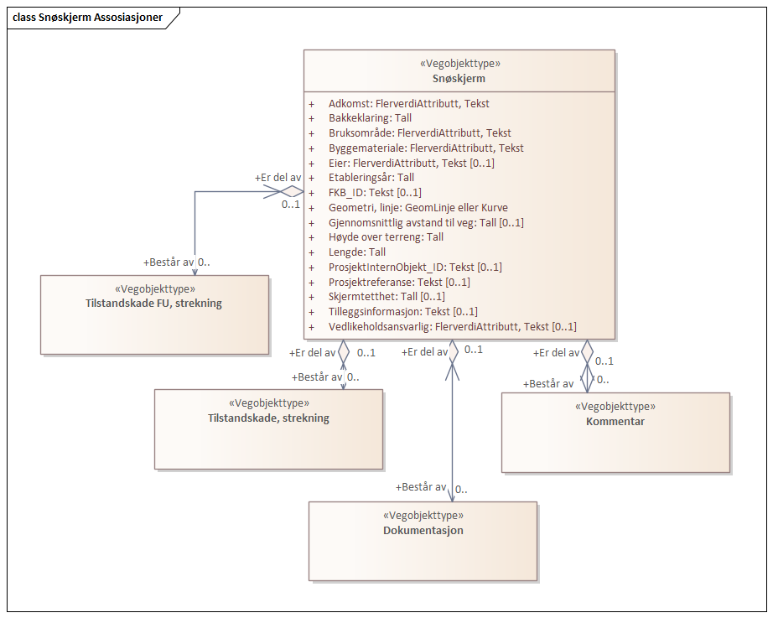

Betingelser
UML-diagram viser egenskaper med betingelser.
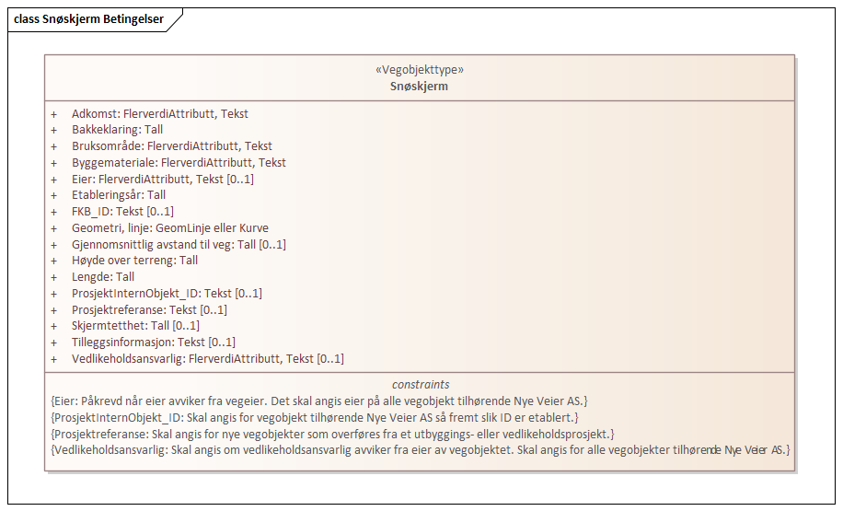

Tillatte verdier
UML-diagram viser egenskaper med tillatte verdier.
